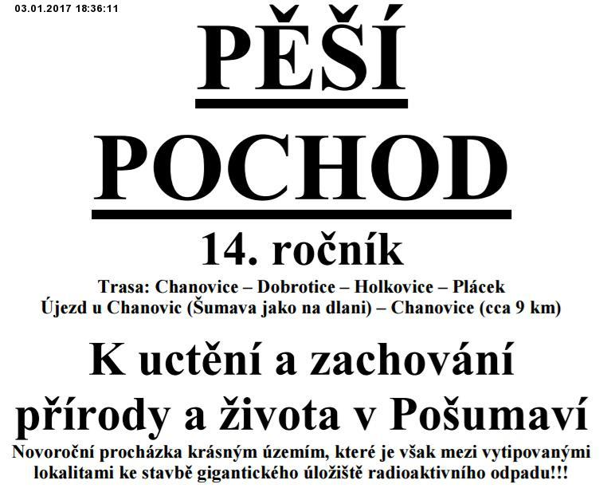
Kdy: v sobotu 7. ledna 2017

Trasa: Chanovice – Dobrotice – Holkovice – Plácek
Újezd u Chanovic (Šumava jako na dlani) – Chanovice (cca 9 km)
K uctění a zachování přírody a života v Pošumaví
Novoroční procházka krásným územím, které je však mezi vytipovanými lokalitami ke stavbě gigantického úložiště radioaktivního odpadu!!!

Start: v 8.3o až 9.3o hodin v IC zámku Chanovice
Ukončení: od 12.oo hodin s hudbou a se zpěvem v Kulturním domě v Chanovicích

Startovné: 70,- Kč, bude použito na úhradu
občerstvení účastníků a na tiskoviny
- Podpořte svojí účastí snažení naší obce a obcí sousedních o veřejné, reálné, odborné, odpovědné a ohleduplné hledání řešení velkého celorepublikového problému: „Kam s ním“???
- Zamysleme se při procházce v Pošumaví nad činy,
které mají mít důsledky desítky tisíců roků!!!

Chraňme naši obec a naši republiku pro zdravý a plnohodnotný život našich dětí!

